Viktorīna - fotogrāfijas. 9 dažādu priekšmetu fotogrāfijas.

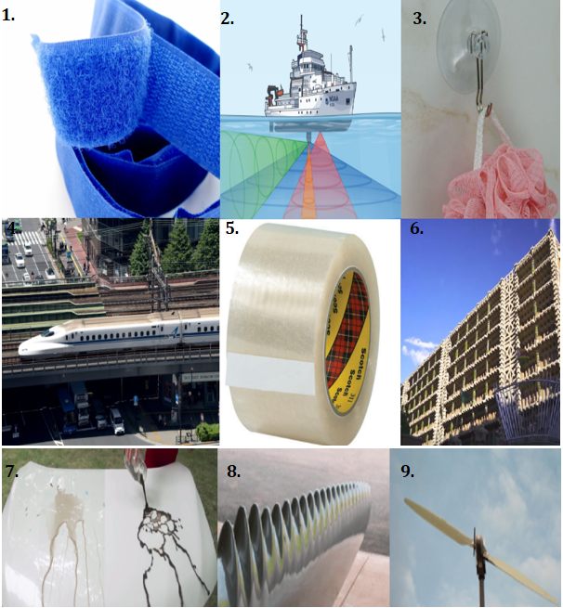

Fotoattēla numurs | 1 | 2 | 3 | 4 | 5 | 6 | 7 | 8 | 9
Atbilde

